# 使用说明

先执行db_user.script脚本文件里面的创建表的SQL, 然后执行Producer方法即可

# 正文

## 背景

某应用程序(单台服务器,非分布式的多台服务器),这单台服务器就是你的笔记本电脑了,

并发产生100万条数据,这100w条数据是你自己产生的,假设你是架构师,如何运用多线程等基础知识将这100万条数据,快速同步(4分钟以内)到MySQL数据库?

## 分析百万数据快速入库的特点

1. 数据量比较大
2. 时间很短,一百多万数据一条一条的插入数据库是很慢的,所以我需要批量的插入,将一百万条数据每次分一万或者两万数据,分多个批次并行的同步到数据库里面,就是用并发编程的方式去解决高并发高性能的问题.

## druid连接池配置

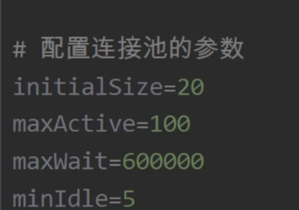

## MySQL的my.ini

修改参数要提升并发量的

核心参数优化

线程的并发数,官方默认是17,这里设置成32

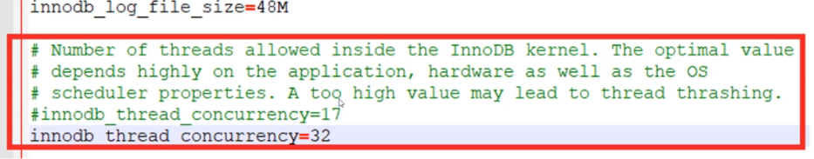

缓冲池大小设置,默认是8M,这里改成32兆

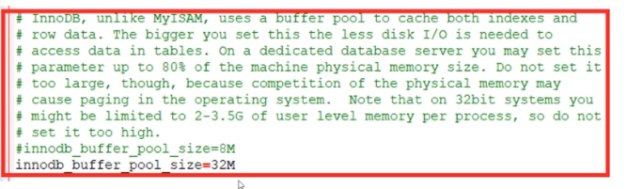

允许网络包的传输的大小

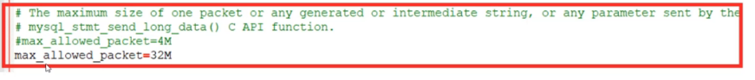

## 如果数据库连接改成单例的DButil不用数据库连接池

这样的话性能会有提升么??

答案: 不会,因为改成单例DButil的话,那么连接对象就一个了,如果你用了连接池连接MySQL的话,那么连接对象就是多个.并发量肯定是不一样的.

用连接池比用单例连接对象性能提升大概在10倍左右

## 使用Mybatis和原生的JDBC问题

原生的JDBC性能肯定要比Mybatis性能高.